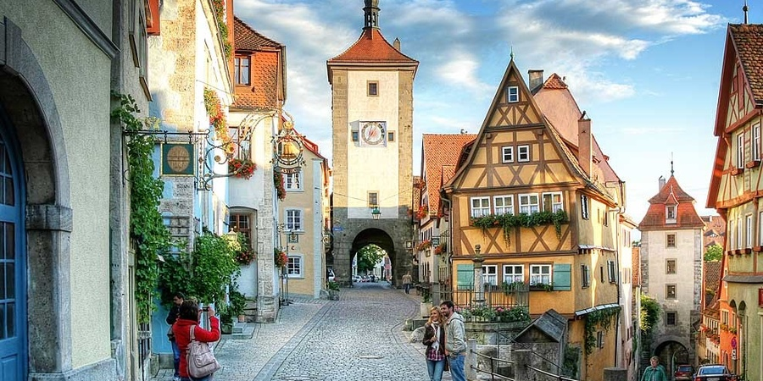

*Сказочный Шварцвальд*

*(Германия &Франция)*

*Добро пожаловать в Шварцвальд — загадочный и величественный уголок Германии, где магия природы встречается с историей. Мы приглашаем вас в путешествие, полное приключений, древних лесов, уютных деревушек и живописных горных пейзажей. На протяжении этого тура вы откроете для себя не только красоту этого края, но и его богатую культуру, старинные замки, сказочные долины и традиции, передающиеся из поколения в поколение. Присоединяйтесь к нам, и давайте вместе отправимся в мир, где каждый шаг — это новое открытие, а каждое мгновение — частичка волшебства.*

***День 1. Тель –Авив – Базель***

*После приземления в аэропорту Базеля нас ждёт первое знакомство с городом.* *Город с 2000-летней историей прекрасно сохранился и богат множеством интересных достопримечательностей и легенд. Мы пройдемся по тем же улицам и площадям, по которым ходили кельты, римляне, босоногие францисканцы, епископы и ремесленники. Увидите живописный Рейн, памятные места гильдии ремесленников, необычный Карнавальный фонтан Тэнгли и красивую Соборную площадь. После экскурсии размещение в гостинице и отдых.*

***День 2 Путешествие по Южному Черному лесу, Фрайбург***

*Сегодня вам предстоит путешествие по Черному лесу: бархатные леса, водопады, живописные долины, сказочные городки, в которых живут еще тени героев знаменитых сказок братьев Гримм.Вы*

*побываете в городе Фрайбурге - южной столице Черного леса, сохранившей атмосферу и лоск былых времен. Во время экскурсии вы увидите великолепный Кафедральный Собор, в архитектурном облике которого сочетаюся элементы романского и готического стиля. Ратушу эпохи Ренессавнса, уютные средневековые кварталы знаменитый фонтан - памятник Бертольду Шварцу и, конечно, Швабские ворота, воспетые в стихотворении Марины Цветаевой.В свободное время можно совершить неспешные прогулки вдоль ярко украшенных торговых рядов.*

***День 3 Сказки Чёрного леса***

*Сегодня мы побываем в сказке: в маленьком городке Триберге, в центре которого находится огромный семикаскадный водопад, представлящий удивительное зрелище- мощные потоки воды стремятся вниз, сверкая удивительной цветовой палитрой. Вы погуляете по главной улочке, украшенной резными фасадами, и где можно приобрести множество уникальных сувениров и заглянуть в музей- магазин " Тысяча часов" представляющий богатейшую коллекцию знаменитых часов с кукушкой, которым так славится этот регион. Далее ваш путь пролегает по удивительно красивым дорогам Шонвальда- -средь пышных зеленых лугов, горных ручейков и уютных деревушек -к берегам одного из самых известных озер Черного леса- озеру Титизее, свято хранящему легенду о рыцаре Тангейзере*

*и тайну "богини озера" В свободное время вы сможете отдохнуть в замечательных кафе, где можно отведать необыкновенно вкусный и пышный вишневый торт- гордость местных кондитеров.*

***День 4 озеро Муммельзее, Баден-Баден***

*Этот день начнется с путешествия по одному из самых красивых районов Шварцвальда. На берегах озера Муммельзее все еще живут легенды о русалках, вдохновивших Тургенева. Затем лесная дорога приведет вас в Баден-Баден. Сюда приезжали любить и умирать, здесь за одну ночь становились миллионерами и в одночасье теряли все. С виду невозмутимый, он насквозь проникнут духом фатализма и куража. Быть может, поэтому влекло сюда русского человека. Баден-Баден — это место, где трезвый немецкий расчет уживался с русским размахом. Нареченный в начале XIX века «летней столицей Европы», сегодня этот город принадлежит вам!*

***День 5 Страсбург***

*Сегодня вам предстоит экскурсия во французский город Страсбург. Столица объединенной Европы поражает взметнувшимся в небо собором, современным архитектурным чудом Европарламента, уютом Малой Франции, парижским величием дворца Роана, живописными каналами, роскошными ресторанами, старинными особняками, украшенными эркерами и остроконечными крышами.*

***День 6 Эльзас и винная дорога -Кольмар и Риквир***

*День отдыха. В этот день желающие могут совершить путешествие по району Эльзаса, которым поочередно владели то Германия, то Франция. В результате сложилось уникальное переплетение культур, которого не увидишь нигде в мире: французская кухня, немецкий язык, смягченный галльским прононсом, немецкая серьезность и французский шик – словом, на это стоит посмотреть! Вы побываете в очаровательных городках Кольмар и Риквир, где сохранились, нетронутые временем «дома-голубятни» на средневековых улицах, проедете по знаменитой «винной дороге» и, разумеется, воздадите должное искусству местных виноделов. (экскурсия для желающих).*

***День 7 Эльзас - продолжение романа. Кайзерсберг - Оберне***

*Сегодняшний день мы начнём в симпатичном городке Оберне. За толстыми крепостными стенами Старого города, над которыми высятся три десятка сторожевых башен, неожиданно погружаешься в совершенно особенную средневековую атмосферу. Здесь мы углубимся в затейливый лабиринт узких улочек с фахверковыми домами с деревянными галереями во внутренних двориках, украшенными цеховыми символами – знаками принадлежности к профессии хозяев дома. Время здесь остановилось несколько веков назад, и «спящая красавица» сохранила до наших дней нетронутое королевство. Завершим мы наш день в Кайзерсберг. Высокие башни с гнездами аистов на крышах, разноцветье фахверковых фасадов, деревянные мостики через бурную реку, вымощенные камнем узкие улицы, бесконечные цветы и старинные фонтаны – вот слагающие неповторимого образа этого города. Все улицы города упираются в зеленые холмы, усаженные виноградниками, недаром Кайзерсберг – город, которому первому в Эльзасе было официально разрешено называть свое вино «марочным».*

***День 8. Базель – Тель-Авив.***

*Наше путешествие подошло к концу.* *Доставка в аэропорт и вылет*

*в Тель-Авив.*

***В стоимость включено:***

* *авиаперелет*
* *7 ночей в отеле с завтраком*
* *7 завтраков*
* *экскурсии и посещения по программе*
* *комфортабельный автобус по программе тура*
* *услуги русскоязычного гида*
* *индивидуальные наушники*

***Опциональная программа:***

* *1. Эльзас и винная дорога, включая дегустацию - 75 евро*

***В стоимость не включено:***

* *Медицинская страховка*
* *Чаевые гиду (рекомендуется давать 5 евро с человека в день)*
* *Опциональная программа*
* *Городской налог (оплата непосредственно в гостинице)*
* *Личные расходы*

***Обращаем внимание: экскурсии могут проходить в другой последовательности; компания сохраняет за собой право вносить изменения в программу тура в связи с погодными условиями и режимом работы туристических объектов\****

***Местные туристические налоги оплачиваются участниками тура напрямую при размещении в гостинице.***

***Список дополнительных экскурсий может меняться/ Цены могут изменяться.***

***Экскурсия может быть отменена, если на неё записалось меньше 20 человек.***

***Опциональная программа – это дополнительные экскурсии, которые не входят в стоимость тура и проводятся в свободное время. У клиента есть право отказаться от них.***

***\*Организатор тура не несёт ответсвенность за выполнение факультативной программы, вся ответственность лежит на экскурсоводе и местных гидах.***